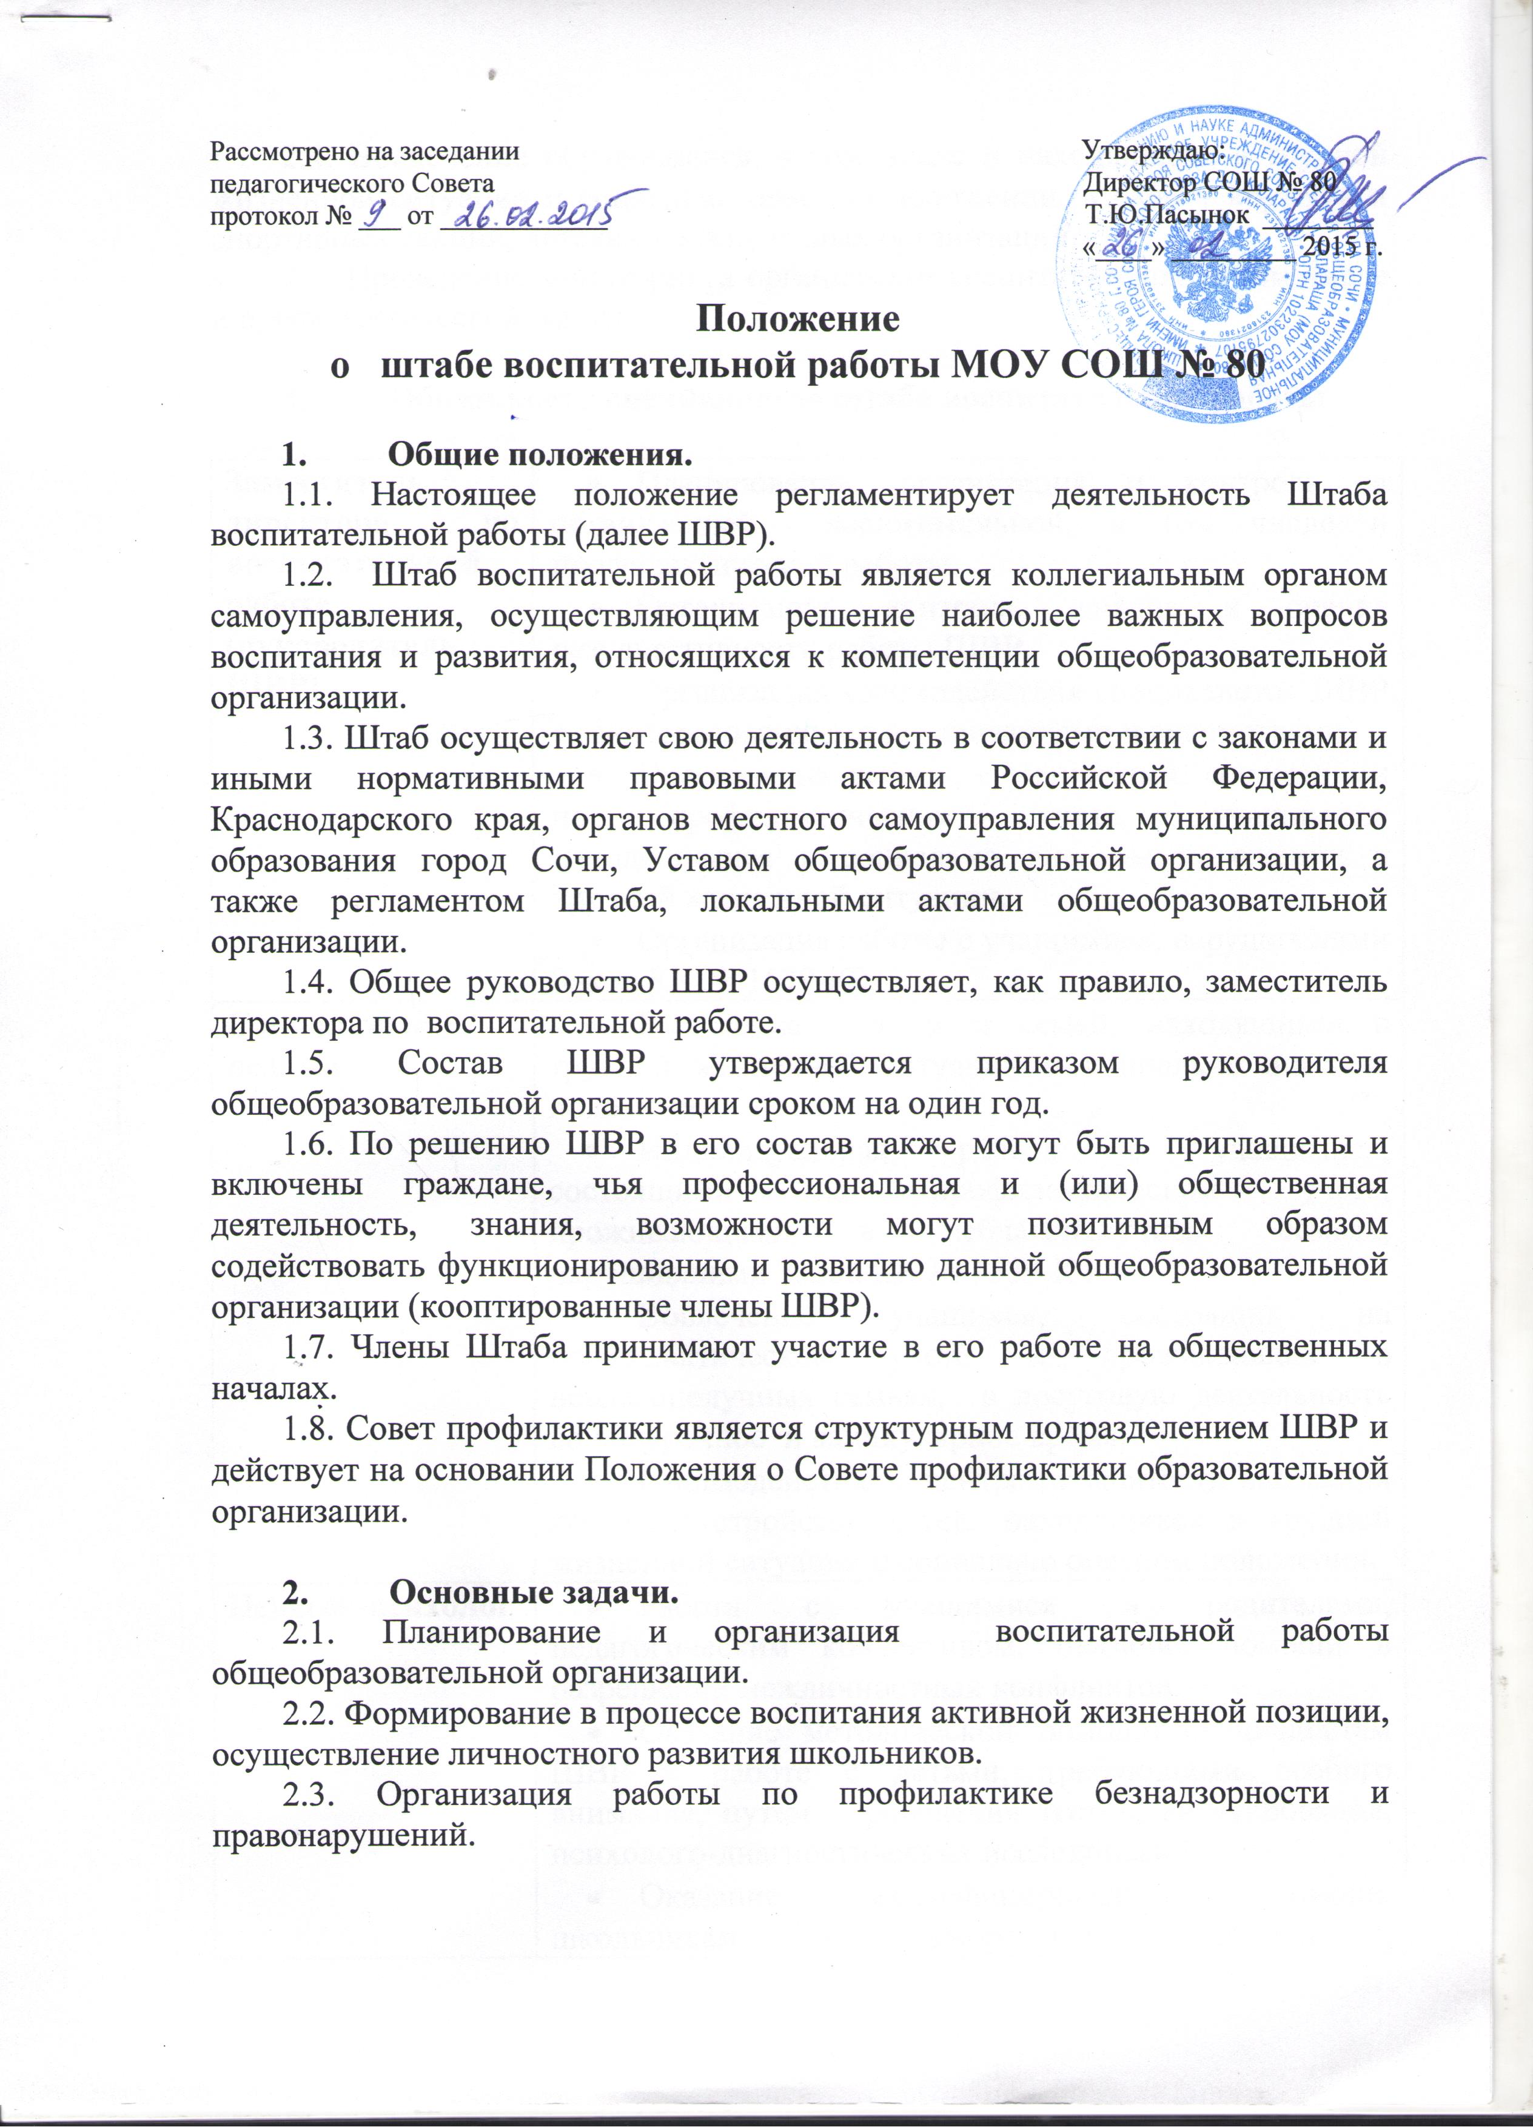
2.4. Вовлечение обучающихся, в том числе и находящихся в трудной жизненной ситуации и социально опасном положении, в работу кружков и спортивных секций, детских и молодежных организаций.
2.5. Проведение мониторинга организации воспитательной, в том числе и профилактической работы.

- Обязанности специалистов штаба воспитательной работы

Заместитель директора по воспитательной работе (руководитель ШВР) | - Планирование, организация и контроль за организацией воспитательной, в том числе и профилактической работы.  - Организация, контроль, анализ и оценка результативности работы ШВР.  - Организация взаимодействия специалистов ШВР с заинтересованными организациями и ведомствами.  - Организация работы с учащимися, состоящими на профилактическом учете, учащимися, находящимися в социально опасном положении и трудной жизненной ситуации.  - Организация работы с учащимися, нарушившими Закон КК № 1539-КЗ.
Социальный педагог | - Выявление детей и семей, находящихся в трудной жизненной ситуации и социально опасном положении.  - Индивидуальная работа с учащимися, состоящими на профилактическом учете, проживающими в неблагополучных семьях, нарушившими Закон КК № 1539-КЗ.  - Вовлечение учащихся, состоящих на профилактическом учете и проживающих в неблагополучных семьях, в досуговую деятельность во внеурочное и каникулярное время.  - Взаимодействие с центрами занятости населения по трудоустройству детей, находящихся в трудной жизненной ситуации и социально опасном положении.
Педагог-психолог | - Работа с учащимися и родителями, педагогическим коллективом, оказание помощи в разрешении межличностных конфликтов.  - Оказание методической помощи специалистам ШВР в работе с детьми, требующими особого внимания, путем проведения тестов, анкетирования, психолого-диагностических исследований.  - Оказание квалифицированной помощи школьникам в саморазвитии, самооценке, самоутверждении, самореализации.  - Работа по профилактике суицидального поведения.  - Формирование и поддержка благоприятной психологической атмосферы в ученическом и педагогическом коллективах.
Руководитель МО классных руководителей | - Координация деятельности классных руководителей.  - Организация воспитательной, в том числе профилактической работы в классном коллективе.  - Организация работы с родителями.
Руководитель спортивного клуба | - Пропаганда здорового образа жизни.  - Привлечение к занятиям спортом максимального числа учащихся, в том числе требующих особого педагогического внимания.  - Организация и проведение спортивно-массовых мероприятий с детьми.
Педагог дополнительного образования | - Организация и проведение культурно-массовых мероприятий, в том числе социально значимых.  - Вовлечение во внеурочную деятельность учащихся, в том числе требующих особого педагогического внимания.
Библиотекарь | - Участие в просветительской работе со школьниками, родителями, общественностью.
Медработник (по согласованию с органами здравоохранения) | - Контроль за питанием, трудовым, физическим воспитанием, условиями организации учебно-воспитательного процесса согласно СанПиНа.  - Пропаганда здорового образа жизни.
«Инспектор ОПДН»  (по согласованию с органами внутренних дел) | - Организация правового всеобуча участников образовательного процесса, индивидуальная работа с учащимися и родителями, семьями, состоящими на профилактическом учете, учащимися, нарушившими Закон КК №1539-КЗ.  - Проведение профилактических мероприятий с учащимися.
Педагог-организатор  (вожатый) | - Организация работы органов школьного ученического самоуправления.  - Формирование у учащихся, требующих особого внимания, активной жизненной позиции, вовлечение их в социально значимые мероприятия.  - Вовлечение учащихся, в том числе находящихся в трудной жизненной ситуации и социально опасном положении, в работу детских и молодёжных общественных организаций и объединений.

- Организация деятельности ШВР:
  - Штаб воспитательной работы рассматривает вопросы, отнесенные к его компетенции на своих заседаниях, которые проходят не реже 1 раза в четверть (планирование, оценка деятельности, отчеты членов ШВР о проделанной работе, мониторинг результатов и т.д.),
  - Работа ШВР планируется на учебный год. План обсуждается на заседании ШВР и утверждается директором школы.

5. Члены ШВР имеют право:
- принимать участие в педсоветах, советах профилактики, психолого-педагогических консилиумах;
- посещать уроки, внеклассные, внешкольные мероприятия;
- знакомиться с необходимой для работы документацией;
- выступать с обобщением опыта воспитательной работы;
- иметь учебную и факультативную нагрузку в соответствии с образованием и квалификацией;
- обращаться, в случае необходимости, через администрацию школы с ходатайствами в соответствующие органы по вопросам, связанным с оказанием помощи обучающимся.

- Основные направления работы:
- создание целостной системы воспитания общеобразовательной организации;
- определение приоритетов воспитательной работы;
- организация и проведение культурно-массовых мероприятий, тематических выставок, внеклассной и внешкольной работы, спортивных соревнований, конкурсов;
- организация отдыха, оздоровления и занятости детей в каникулярное время;
- индивидуальные и групповые формы работы (консультации, анкетирование, тестирование, наблюдение, коррекционно-развивающие занятия);
- участие в работе штаба воспитательной работы района, города;
- участие в межведомственных рейдах по выявлению безнадзорных несовершеннолетних;
- проведение рейдов по изучению жилищно-бытовых условий семей, занятости учащихся во внеурочное время, выполнения режима труда и отдыха;
- оформление информационных стендов.
7. Документация и отчётность ШВР:
- Положение о штабе воспитательной работы,
- Приказ директора ОУ «Об организации деятельности штаба воспитательной работы»,
- Программа работы Штаба воспитательной (на 1-3 лет), утвержденная педагогическим советом (с обязательным включением следующих позиций: анализ ситуации с выходом на проблемы, цели и задачи, ожидаемый результат, этапы реализации, план текущего этапа).
- План работы на год, утвержденный директором образовательной организации (с обязательным включением следующих позиций: анализ работы за прошедший год, цели и задачи (конкретные) по направлениям деятельности ШВР, план мероприятий по направлениям (включить мероприятия по различным направлениям).
- План работы Штаба воспитательной на месяц, утвержденный руководителем образовательной организации.
- Протоколы заседаний ШВР (в прошитом журнале, с нумерацией страниц). В протоколе заседания ШВР указываются:
- место и время проведения заседания;
- фамилия, имя, отчество присутствующих на заседании;
- повестка дня заседания;
- краткое изложение всех выступлений по вопросам повестки дня;
- вопросы, поставленные на голосование и итоги голосования по ним;
- принятые решения.
Протокол заседания Штаба подписывается председательствующим на заседании и секретарем, которые несут ответственность за достоверность протокола. Решения и протоколы заседаний ШВР включаются в номенклатуру дел ОУ.
- Социальный паспорт школы.
- Картотека учащихся, состоящих на учете, и нарушивших закон КК № 1539.
- Личные дела учащихся и семей, состоящих на учете.
- Отчетность по занятости обучающихся образовательной организации.
- Сведения по ежедневной занятости обучающихся, состоящих на учете, детей, проживающих в неблагополучных семьях, учащихся, нарушивших Закона Краснодарского края от 21.07.2008 года №1539-КЗ «О мерах по профилактике безнадзорности и правонарушений несовершеннолетних в Краснодарском крае».
- Документация Совета профилактики.

Введено в действие
Приказ № ____ от _________ 2015 г.

